

ИЗВЕЩАТЕЛЬ ПОЖАРНЫЙ ПЛАМЕНИ
«СПЕКТРОН»
серия 200

Технические условия СПЕК.425200.000ТУ
Сертификат пожарной безопасности ССПБ.RU.ОП002.В.02144
Сертификат соответствия РОСС RU.ББ05.Н00988

Руководство по эксплуатации
СПЕК.425200.000РЭ

г. ЕКАТЕРИНБУРГ
2007

СОДЕРЖАНИЕ
- ОПИСАНИЕ И РАБОТА ИЗВЕЩАТЕЛЯ 3
  - НАЗНАЧЕНИЕ 3
  - ТЕХНИЧЕСКИЕ ХАРАКТЕРИСТИКИ 3
  - ПРИНАДЛЕЖНОСТИ 5
  - УСТРОЙСТВО И ПРИНЦИП РАБОТЫ 5
  - МАРКИРОВКА 6
  - УПАКОВКА 7
- ИСПОЛЬЗОВАНИЕ ПО НАЗНАЧЕНИЮ 7
  - ЭКСПЛУАТАЦИОННЫЕ ОГРАНИЧЕНИЯ 7
  - РЕКОМЕНДАЦИИ ПО УСТАНОВКЕ 7
  - ПРИЧИНЫ ЛОЖНЫХ СРАБАТЫВАНИЙ И НЕРАБОТОСПОСОБНОСТИ ИЗВЕЩАТЕЛЯ И СПОСОБЫ ИХ УСТРАНЕНИЯ 8
  - МЕТОДЫ ДИАГНОСТИКИ НЕРАБОТОСПОСОБНОСТИ СИСТЕМЫ «ИЗВЕЩАТЕЛЬ – ШЛЕЙФ СИГНАЛИЗАЦИИ – ППКП» 8
  - ВЗРЫВОЗАЩИЩЁННОСТЬ 9
- ТЕХНИЧЕСКОЕ ОБСЛУЖИВАНИЕ 9
  - БЕЗОПАСНОСТЬ 9
  - ПОРЯДОК ТЕХНИЧЕСКОГО ОБСЛУЖИВАНИЯ 9
  - ПРОВЕРКА РАБОТОСПОСОБНОСТИ 10
  - ПРОВЕРКА ЧУВСТВИТЕЛЬНОСТИ 10
- ХРАНЕНИЕ И ТРАНСПОРТИРОВАНИЕ 10
- ГАРАНТИИ ИЗГОТОВИТЕЛЯ 10
- Приложение А (справочное) 11
- Приложение Б (рекомендуемое) 18

Руководство по эксплуатации СПЕК.425200.000РЭ распространяется на извещатели пожарные пламени «Спектрон» серии «200» и предназначено для изучения их устройства, установки, эксплуатации, транспортирования и хранения.

1 ОПИСАНИЕ И РАБОТА ИЗВЕЩАТЕЛЯ
1.1 НАЗНАЧЕНИЕ
1.1.1 Пожарный извещатель пламени «Спектрон» серии «200», далее «Извещатель», производится в соответствии с требованиями НПБ 76-98, НПБ 72-98, НПБ 57-97, ГОСТ Р МЭК 60065-2002 и соответствует техническим условиям СПЕК.425200.000ТУ.
1.1.2 Извещатель предназначен для обнаружения возгораний, сопровождающихся появлением открытого пламени.
1.1.3 Извещатель является активным (токопотребляющими) прибором и работает в шлейфе сигнализации с напряжением от 9 до 28В совместно с приборами приемно-контрольными пожарными и охранно-пожарными, соответствующими требованиям НПБ 75-98.
1.1.4 Извещатель имеет модификации, отличающиеся расположением чувствительного элемента, наличием оптического элемента, корпусом, температурным диапазоном, климатическим исполнением и категорией размещения и наличием релейного выхода. Обозначение модификаций Извещателя состоит из наименования, отделённого дефисом цифрового кода и отделённого точкой буквенного индекса: «Спектрон-NVK.Н/С М Р», где:
N–номер разработки;
V–конструктивное исполнение чувствительного элемента;
K–тип корпуса.
Значения индексов V и K расшифрованы в таблице 1.
Таблица 1.
Индекс  цифрового кода | Значение | Конструктивные особенности Извещателя
V  конструкция чувствительного элемента | 0 | Чувствительный элемент расположен в электронном блоке Извещателя
V  конструкция чувствительного элемента | 1 | Чувствительный элемент вынесен на электрическом кабеле
V  конструкция чувствительного элемента | 2 | Чувствительный элемент Извещателя расположен в электронном блоке и связан оптоволоконным кабелем с выносным оптическим элементом
K  тип корпуса | 0 | Корпус Извещателя металлический
K  тип корпуса | 1 | Корпус Извещателя пластмассовый (полистирол, АВС, СТОПСТАТИК)
K  тип корпуса | 3 | Корпус Извещателя пластмассовый (ударопрочный полистирол)
Индексы «Н» и «С» определяют диапазон рабочих температур.
Индекс «М» определяет вид климатического исполнения и категорию размещения.
Индекс «Р» обозначает наличие релейного выхода.
1.2 ТЕХНИЧЕСКИЕ ХАРАКТЕРИСТИКИ
1.2.1 Извещатель является восстанавливаемым обслуживаемым устройством со следующими техническими характеристиками.
Дальность обнаружения тестового очага пожара по ГОСТ Р 50898-96, м
ТП-5 30
ТП-6 12
Время срабатывания не более, с
ТП-5 30
ТП-6 30
Время восстановления не более, с 2
Угол обзора чувствительного элемента извещателей Спектрон-201, Спектрон-201М,
Спектрон-211, Спектрон-213 и Спектрон-210, градусы 120
Угол обзора вынесенного оптического элемента извещателей
Спектрон-223 и Спектрон-220, градусы 90
Устойчивость к воздействию прямого света (по НПБ 72-98), лк
лампы накаливания 500
люминесцентные лампы 2500
Устойчивость к рассеянному солнечному свету (без модуляции), лк 20000
Напряжение питания, В от 9 до 28
Потребляемый ток в режиме «Дежурный» не более, мА 0,25
Потребляемый ток в режиме «Пожар» при U_{шл}=24В не более, мА 22±20%
Релейный выход (НЗ и НР «сухие» контакты):
коммутируемое напряжение не более, В 50
ток активной нагрузки не более, А 1,0

1.2.2 Номенклатура пожарных извещателей пламени «Спектрон» серии «200» и их конструктивные особенности приведены в таблице 2.
Таблица 2
Модификация | Электронный блок Извещателя |  |  |  |  |  | Выносной элемент
Модификация | Степень защиты оболочки  (ГОСТ 14254–96) | Габаритные  размеры,  мм | Масса,  кг | Температурный  диапазон,  °С | Наличие реле | Климатическое исполнение и категория размещения  (ГОСТ 15150–69) | Степень защиты оболочки  (ГОСТ 14254–96) | Габаритные  размеры,  мм | Температурный  диапазон,  °С
Спектрон-201Н | IP41 | 82×120×26 | 0,2 | -10/+55 | - | УХЛ3 | – | – | –
Спектрон-201С | IP41 | 82×120×26 | 0,2 | -40/+55 | - | УХЛ3 | – | – | –
Спектрон-201НР | IP41 | 82×120×26 | 0,2 | -10/+55 | + | УХЛ3 | – | – | –
Спектрон-201СР | IP41 | 82×120×26 | 0,2 | -40/+55 | + | УХЛ3 | – | – | –
Спектрон-201НМ | IP68 | 82×120×26 | 0,35 | -10/+55 | - | М1 | – | – | –
Спектрон-201СМ | IP68 | 82×120×26 | 0,35 | -40/+55 | - | М1 | – | – | –
Спектрон-201НМР | IP68 | 82×120×26 | 0,35 | -10/+55 | + | М1 | – | – | –
Спектрон-201СМР | IP68 | 82×120×26 | 0,35 | -40/+55 | + | М1 | – | – | –
Спектрон-211Н | IP41 | 82×120×26 | 0,2 | -10/+55 | - | УХЛ3 | IP51 | Ø8×18 | -40/70
Спектрон-211С | IP41 | 82×120×26 | 0,2 | -40/+55 | - | УХЛ3 | IP51 | Ø8×18 | -40/70
Спектрон-211НР | IP41 | 82×120×26 | 0,2 | -10/+55 | + | УХЛ3 | IP51 | Ø8×18 | -40/70
Спектрон-211СР | IP41 | 82×120×26 | 0,2 | -40/+55 | + | УХЛ3 | IP51 | Ø8×18 | -40/70
Спектрон-203Н | IP54 | 130×90×60 | 0,4 | -10/+55 | - | УХЛ1 | – | – | –
Спектрон-203С | IP54 | 130×90×60 | 0,4 | -40/+55 | - | УХЛ1 | – | – | –
Спектрон-203НР | IP54 | 130×90×60 | 0,4 | -10/+55 | + | УХЛ1 | – | – | –
Спектрон-203СР | IP54 | 130×90×60 | 0,4 | -40/+55 | + | УХЛ1 | – | – | –
Спектрон-213Н | IP54 | 130×90×60 | 0,4 | -10/+55 | - | УХЛ1 | IP66 | Ø18×40 | -40/70
Спектрон-213С | IP54 | 130×90×60 | 0,4 | -40/+55 | - | УХЛ1 | IP66 | Ø18×40 | -40/70
Спектрон-213НР | IP54 | 130×90×60 | 0,4 | -10/+55 | + | УХЛ1 | IP66 | Ø18×40 | -40/70
Спектрон-213СР | IP54 | 130×90×60 | 0,4 | -40/+55 | + | УХЛ1 | IP66 | Ø18×40 | -40/70
Спектрон-223Н | IP54 | 130×90×60 | 0,4 | -10/+55 | - | УХЛ2 | IP66 | Ø18×40 | -60/+120
Спектрон-223С | IP54 | 130×90×60 | 0,4 | -40/+55 | - | УХЛ2 | IP66 | Ø18×40 | -60/+120
Спектрон-223НР | IP54 | 130×90×60 | 0,4 | -10/+55 | + | УХЛ2 | IP66 | Ø18×40 | -60/+120
Спектрон-223СР | IP54 | 130×90×60 | 0,4 | -40/+55 | + | УХЛ2 | IP66 | Ø18×40 | -60/+120
Спектрон-210НМ | IP68 | 125×130×35 | 0,55 | -10/+55 | - | М1 | IP66 | Ø18×40 | -40/70
Спектрон-210СМ | IP68 | 125×130×35 | 0,55 | -40/+55 | - | М1 | IP66 | Ø18×40 | -40/70
Спектрон-210НМР | IP68 | 125×130×35 | 0,55 | -10/+55 | + | М1 | IP66 | Ø18×40 | -40/70
Спектрон-210СМР | IP68 | 125×130×35 | 0,55 | -40/+55 | + | М1 | IP66 | Ø18×40 | -40/70
Спектрон-220НМ | IP68 | 125×130×35 | 0,55 | -10/+55 | - | М1 | IP66 | Ø18×40 | -60/+120
Спектрон-220СМ | IP68 | 125×130×35 | 0,55 | -40/+55 | - | М1 | IP66 | Ø18×40 | -60/+120
Спектрон-220НМР | IP68 | 125×130×35 | 0,55 | -10/+55 | + | М1 | IP66 | Ø18×40 | -60/+120
Спектрон-220СМР | IP68 | 125×130×35 | 0,55 | -40/+55 | + | М1 | IP66 | Ø18×40 | -60/+120
1.2.3 Извещатель имеет два режима работы: режим «Дежурный» и режим «Пожар». Режим работы Извещателя индицируются светодиодным индикатором красного свечения, расположенным в нижней части передней панели Извещателя. При нахождении Извещателя в режиме «Дежурный» индикатор вспыхивает с частотой 0,1±0,05Гц. В режиме «Пожар» горение индикатора непрерывное или мигающее с частотой переполюсовки напряжения шлейфа сигнализации.
1.3 ПРИНАДЛЕЖНОСТИ

1.3.1 Извещатель «Спектрон» серии «200» имеет различные модели крепёжно-юстировочных устройств для установки электронных блоков и выносных элементов. В таблице 3 приведены технические характеристики крепёжно-юстировочных устройств.
Таблица 3
Модель | Масса,  кг | Конструктивные и функциональные особенности | Применение
К-01  крепёжно-юстировочное устройство Извещателя | 0,11 | Фиксирует оптическую ось чувствительного элемента под углом 30° в вертикальной плоскости и позволяет производить юстировку оптической оси в горизонтальной плоскости в диапазоне ±45° | Спектрон-203
К-02  крепёжно-юстировочное устройство  выносного элемента | 0,04 | Позволяет производить юстировку оптической оси чувствительного элемента в диапазоне ±45° в вертикальной и горизонтальной плоскости | Спектрон-211
К-03  крепёжно-юстировочное устройство  выносного элемента | 0,15 | Позволяет производить юстировку оптической оси чувствительного элемента в диапазоне ±45° в вертикальной и горизонтальной плоскости | Спектрон-213  Спектрон-223  Спектрон-210  Спектрон-220
К-04  крепёжно-юстировочное устройство Извещателя | 0,06 | Фиксирует оптическую ось чувствительного элемента под углом 30° в вертикальной плоскости и позволяет производить юстировку оптической оси в горизонтальной плоскости в диапазоне ±45° | Спектрон-201  Спектрон-201М
1.3.2 Крепёжно-юстировочные устройства К-01 и К-04 не входят в комплект поставки извещателей.
1.4 УСТРОЙСТВО И ПРИНЦИП РАБОТЫ
1.4.1 Извещатель представляет собой автоматическое оптоэлектронное устройство, которое при обнаружении возгорания в зоне контроля выдает сигнал «Пожар» в шлейф системы сигнализации и на встроенный световой индикатор.
1.4.2 Зоной контроля Извещателя является объём, ограниченный конусом с углом при вершине (угол обзора) 120º или 90º, см. п.1.2. Защищаемую извещателем площадь рекомендуется определять, по методике, приведённой в Приложении Б.
1.4.3 Извещатели пожарные пламени «Спектрон-201», «Спектрон-201М» и «Спектрон-203» имеют встроенный чувствительный элемент, который расположен в верхней части передней панели электронного блока, см. Рис.1 и Рис.2, см. приложение А.
1.4.4 Извещатели пожарные пламени «Спектрон-211», «Спектрон-213» и «Спектрон-210» имеют выносной чувствительный элемент, который связан с электронным блоком
электрическим кабелем, см. Рис.3, Рис.4 и Рис.5, см. приложение А. Электрический кабель извещателей «Спектрон-213» и «Спектрон-210» имеет защитный металлорукав.
1.4.5 Извещатели пожарные пламени «Спектрон-223» и «Спектрон-220» имеют выносной оптический элемент, связанный с электронным блоком оптоволоконным кабелем в защитном металлорукаве, см. Рис.6 и Рис.7, см. приложение А.
1.4.6 Принцип работы Извещателя состоит в том, что при появлении открытого пламени в зоне контроля ИК-излучение (0,8-1,1 мкм) через окно чувствительного элемента или по оптоволоконному кабелю попадает на фотоприёмник, преобразующий его в электрический сигнал. После обработки сигнала по алгоритму, разработанному в «НПО Спектрон», принимается решение о переходе Извещателя в состояние «Пожар».
Состояние «Пожар» характеризуется увеличением тока потребления Извещателя, что является сигналом для срабатывания приемно-контрольного прибора и регистрируется световым индикатором.
Возврат Извещателя в дежурный режим осуществляется путем снятия напряжения питания на время не менее двух секунд.

1.5 МАРКИРОВКА

1.5.1 На корпус Извещателя модификаций «Спектрон-201» и «Спектрон-203» должен быть наклеен шильдик со следующей информацией:
- Россия, ООО «НПО Спектрон», федеральный телефонный номер;
- наименование изделия;
- степень защиты оболочки;
- климатическое исполнение и категория размещения;
- напряжение питания;
- дата выпуска;
- заводской номер;
- знак соответствия системы сертификации.

1.5.2 На корпус Извещателя модификаций «Спектрон-211», «Спектрон-213», «Спектрон-223», «Спектрон-210М» и «Спектрон-220М» должен быть наклеен шильдик со следующей информацией:
- Россия, ООО «НПО Спектрон», федеральный телефонный номер;
- наименование изделия;
- степень защиты оболочки;
- климатическое исполнение и категория размещения;
- длина кабеля выносного элемента;
- напряжение питания;
- дата выпуска;
- заводской номер;
- знак соответствия системы сертификации.

1.5.3 На корпус Извещателя модификации «Спектрон-201М» должен быть наклеен шильдик со следующей информацией:
- Россия, ООО «НПО Спектрон», федеральный телефонный номер;
- наименование изделия;
- маркировка взрывозащиты;
- название органа по сертификации взрывозащиты и номер сертификата;
- степень защиты оболочки;
- климатическое исполнение и категория размещения;
- напряжение питания;
- дата выпуска;
- заводской номер;
- знак соответствия системы сертификации.

1.5.4 Маркировка знака заземления по ГОСТ Р МЭК 60065–2002 (для «Спектрон-210М» и «Спектрон-220М»).
1.6 УПАКОВКА
1.6.1 Извещатель упаковывается комплектно в тару предприятия-изготовителя.

1.6.2 Перед упаковкой комплект Извещателя подвергается консервации в соответствии с ГОСТ 9.014-78 для группы защиты ВЗ-10 и варианта внутренней упаковки ВУ-5 по ГОСТ 9.014-78.

1.6.3 Извещатели размещаются в групповой таре с учетом исключения их перемещения.

1.6.4 В каждую транспортную тару вкладываются во влагонепроницаемых пакетах:
- упаковочный лист и накладная;
- паспорта;
- руководство по эксплуатации.
2 ИСПОЛЬЗОВАНИЕ ПО НАЗНАЧЕНИЮ
2.1 ЭКСПЛУАТАЦИОННЫЕ ОГРАНИЧЕНИЯ
2.1.1 Извещатель может использоваться в шлейфе сигнализации с напряжением от 9 до 28 вольт и в шлейфе сигнализации с переполюсовкой с номинальным напряжением 24В.
2.1.2 Временные параметры переполюсовки:
длительность импульса «+» не менее, мс 700
длительность импульса «-» не менее мс 50
2.1.3 Количество извещателей в шлейфе сигнализации определяется параметрами приёмно-контрольного прибора и током потребления Извещателя в режиме «Дежурный» (250 мкА) и в режиме «Пожар».
2.2 РЕКОМЕНДАЦИИ ПО УСТАНОВКЕ
2.2.1 При установке Извещателя или его выносного элемента необходимо учитывать, что наличие в зоне контроля крупных предметов (перегородок, ширм, стеллажей и т.д.) создает за ними зону нечувствительности. Оптическая ось зоны контроля проходит через центр чувствительного или оптического элемента нормально поверхности входного окна.
2.2.2 При выборе места установки необходимо соблюдать следующие требования:
- исключить попадание прямого или зеркально-отраженного солнечного излучения на чувствительный или оптический элемент Извещателя;
- исключить из зоны контроля Извещателя объекты с изменяющейся интенсивностью свечения в диапазоне частот 4÷10 Гц (печи, камины, мощные калориферы, неисправные осветительные приборы и т.п.);
- не устанавливать Извещатель и его выносной элемент на вибрирующие конструкции (предпочтительным местом монтажа являются элементы каркаса здания: колонны, несущие стены).
2.2.3 Оптимальным местом установки Извещателя или его выносного элемента является зона вблизи потолка над оконными проемами в углу помещения, оптическая ось при этом ориентируется по диагонали помещения.
2.2.4 При прокладке кабеля шлейфа сигнализации следует руководствоваться следующими правилами:
- провода шлейфа сигнализации располагать вдали от силовых кабелей;
- на объектах со сложной электромагнитной обстановкой прокладывать шлейф сигнализации кабелем «витая пара в экране» типа КММ 2×0,12 (ТУ 16-50.5888-78) или монтировать провода шлейфа в заземлённых металлических коробах;
- экран кабеля шлейфа сигнализации должен быть соединён с клеммой «земля» ППКП;
- заземление экрана должно осуществляться только в одной точке;
- не использовать нулевой провод в качестве заземления.
2.2.5 Для установки Извещателей и их выносных элементов рекомендуется использовать крепёжно-юстировочные устройства производства НПО Спектрон, см. таблицу 3.
2.2.6 На Рис.8, см. приложение А, показана разметка для крепления извещателей «Спектрон-210», «Спектрон-220», «Спектрон-213» и «Спектрон-223».
2.2.7 Крепёжно-юстировочные устройства и разметка для их крепления показаны на Рис.9, см. приложение А.
2.2.8 Схема подключения Извещателя к шлейфу сигнализации показана на Рис.10 и Рис.11, см. приложение А.
2.2.8.1 При использовании Извещателя без релейного выхода между точками –R и +R необходимо включить добавочный резистор, задающий ток режима «Пожар». В таблице 4 показано соответствие между добавочным резистором Rдоб.и током режима «Пожар».
Таблица 4
Ток режима «Пожар», мА | 5 | 7,5 | 10 | 12,5 | 15 | 20 | 22
Rдоб., Ом | 750 | 240 | 130 | 82 | 51 | 10 | 0  (провода зелёный и коричневый замкнуты)

2.3 ПРИЧИНЫ ЛОЖНЫХ СРАБАТЫВАНИЙ И НЕРАБОТОСПОСОБНОСТИ ИЗВЕЩАТЕЛЯ И СПОСОБЫ ИХ УСТРАНЕНИЯ
Причины ложных срабатываний и неработоспособности Извещателя, вызванные ошибками проектирования и монтажа и способы их устранения, показаны в таблице 5.
Таблица 5
Признаки неисправности | Вероятная причина | Способ устранения
Извещатель срабатывает при отсутствии возгорания. | 1 Попадание прямого или зеркально отраженного солнечного света на чувствительный элемент Извещателя.  2 В зоне контроля Извещателя находятся объекты с изменяющейся интенсивностью свечения в диапазоне частот 4÷10 Гц. | Изменить ориентацию оптической оси чувствительного элемента, отсечь мешающее излучение, используя бленды и экраны.
Извещатель срабатывает при отсутствии возгорания. | 3 Установка Извещателя и/или его выносного элемента на вибрирующую конструкцию. | Перенести Извещатель и/или его выносной элемент на невибрирующий элемент конструкции.
Извещатель срабатывает при отсутствии возгорания. | 4 Провода шлейфа сигнализации расположены вблизи силовых кабелей. | Переразвести провода шлейфа сигнализации в соответствии с п.2.2.
Извещатель срабатывает при отсутствии возгорания. | 5 Объекты со сложной электромагнитной обстановкой. | 1 См. п.2.2.  2 Проверить наличие и качество исполнения заземления приемно-контрольного прибора .
Извещатель не срабатывает от тестового очага пожара. | 1 Огневые испытания проводятся с отклонениями от ГОСТ Р 50898-96:  -превышено максимальное расстояние до очага пожара;  -горящая жидкость не полностью покрывает дно контейнера;  -на процесс горения влияют сквозняки, ветер. | Провести испытания в соответствии с ГОСТ Р 50898-96.
Извещатель не срабатывает от тестового очага пожара. | 2 Загрязнилось входное окно чувствительного элемента. | Провести ТО в соответствии с пунктом 3.2.
Извещатель не срабатывает от тестового очага пожара. | 3 Не подается питание на Извещатель, неисправен приемно-контрольный прибор. | Проверить исправность шлейфа сигнализации и приёмно-контрольного прибора.
2.4 МЕТОДЫ ДИАГНОСТИКИ НЕРАБОТОСПОСОБНОСТИ СИСТЕМЫ «ИЗВЕЩАТЕЛЬ – ШЛЕЙФ СИГНАЛИЗАЦИИ – ППКП»
2.4.1 Опыт эксплуатации пожарных извещателей пламени «Спектрон» показал, что в большинстве случаев неправильная работа Извещателя обусловлена несовместимостью Извещателя и ППКП, некачественным или некорректным монтажом шлейфа и Извещателя, наличием оптической помехи и другими независящими от Извещателя факторами. Наиболее частой причиной рекламаций являются ложные срабатывания Извещателя.
2.4.2 При наличии регулярных ложных срабатываний пожарных извещателей пламени «Спектрон» рекомендуется провести следующие мероприятия с целью определения неисправного элемента системы пожарной сигнализации:
- закрыть непрозрачной шторкой, например, чёрной изолентой в два слоя, чувствительный элемент Извещателя–если после этого ложные срабатывания прекратятся, то их причиной является оптическая помеха;
- если ложные срабатывания не прекращаются, то нужно отключить Извещатель пламени от ППКП и подключить его к аккумулятору 12В, оставив закрытым чувствительный элемент–прекращение срабатываний указывает на неисправность шлейфа или ППКП (под неисправностью ППКП надо понимать также его несовместимость с Извещателем);
- если и в этом случае же ложные срабатывания не прекратятся, то их причиной является неисправность извещателя, и в этом случае он подлежит возврату.
2.4.3 Подозрение в неработоспособности извещателя вызывает также отсутствие сработки при попытках спровоцировать её вручную, например, с помощью зажигалки или свечи. В этом случае необходимо проверить правильность подключения извещателя к шлейфу сигнализации или линии питания. При правильно подключенном извещателе напряжение на нём должно быть в пределах от 9 до 28 вольт, а ток извещателя должен быть в пределах от 130 до 250 микроампер.
2.5 ВЗРЫВОЗАЩИЩЁННОСТЬ
2.5.1 Выносной оптический элемент модификаций Извещателя «Спектрон-223» и «Спектрон-220» может размещаться во взрывоопасной зоне любой категории. Маркировки не имеет.

2.5.2 Взрывозащищённость выносного оптического элемента модификаций Извещателя «Спектрон-223» и «Спектрон-220» обеспечивается за счёт следующих конструктивных и схемотехнических решений:
- выносной оптический элемент не содержит электрических цепей;
- исключено протекание электрического тока в цепи оптического информационного канала связи между выносным оптическим элементом и электронным блоком;
- исключены процессы, протекающие с выделением тепла и приводящие к повышению температуры корпуса выносного оптического элемента над температурой окружающей среды;
- применяются материалы, удовлетворяющие требованиям электростатической и фрикционной искробезопасности в соответствии с требованиями ГОСТ Р 51330.0–99 (МЭК 60079-0–98).

2.5.3 Модификация Извещателя «Спектрон-201М» является взрывозащищённым оборудованием вида «m» (герметизация компаундом). Соответствует ГОСТ Р 51330.0–99. Маркировка взрывозащищённости: 2ЕхmIIТ6.
3 ТЕХНИЧЕСКОЕ ОБСЛУЖИВАНИЕ
3.1 БЕЗОПАСНОСТЬ

3.1.1 Извещатель по способу защиты человека от поражения электрическим током относится к классу защиты 0 в соответствии с ГОСТ 12.2.007.0-75.
3.2 ПОРЯДОК ТЕХНИЧЕСКОГО ОБСЛУЖИВАНИЯ
3.2.1 Периодически, но не реже одного раза в год, необходимо производить проверку работоспособности Извещателя в соответствии с п.3.3.
3.2.2 По мере загрязнения, но не реже одного раза в год, протирать мягкой тканью, смоченной спиртом, торец чувствительного элемента извещателей «Спектрон-201», «Спектрон-201М» и «Спектрон-211» или защитное стекло чувствительного элемента других типов извещателей.
3.3 ПРОВЕРКА РАБОТОСПОСОБНОСТИ
3.3.1 Для проверки работоспособности Извещателя рекомендуется использовать тестовый излучатель ИТ-08 производства «НПО Спектрон». При использовании тестового излучателя ИТ-08 Извещатель должен срабатывать с расстояния до 30 метров.
3.3.2 Для проверки работоспособности Извещателя можно использовать любой источник света, имеющий излучение в диапазоне 0,8-1,1 мкм. При проведении испытания необходимо модулировать световой поток источника света с частотой 6-7 Гц.
3.4 ПРОВЕРКА ЧУВСТВИТЕЛЬНОСТИ
3.4.1 Для проверки чувствительности Извещателя проводятся огневые испытания в соответствии с ГОСТ Р 50898-96.
3.4.2 Кюветы для тестовых очагов пожара должны иметь плоское дно и при проведении испытаний должны располагаться горизонтально для обеспечения горения жидкости по всей площади очага.
3.4.3 Огневые испытания должны проводиться в помещении, исключающем появление посторонних воздушных потоков (сквозняков).
3.4.4 Для оценки чувствительности используется хозяйственная свеча с высотой пламени не менее 3 см. При покачивании свечи с частотой 6-7 Гц и амплитудой 7-10 см Извещатель должен сработать с расстояния 1,0-1,2 метра.

4 ХРАНЕНИЕ И ТРАНСПОРТИРОВАНИЕ
4.1 Извещатель хранить в упаковке в закрытых помещениях при температуре от плюс 40°С до минус 50°С и влажности 80% при плюс 15°С. Срок хранения Извещателя без переконсервации три года.
4.2 Извещатель транспортируется любым транспортом при температуре от плюс 50°С до минус 50°С и влажности 80% при плюс 15°С.
4.3 Расстановка и крепление ящиков с Извещателями в транспортных средствах должны обеспечить их устойчивое положение, исключить возможность смещения и ударов их друг о друга и стенки транспортного средства.
5 ГАРАНТИИ ИЗГОТОВИТЕЛЯ
5.1 Срок службы Извещателя 10 лет.
5.2 Гарантийный срок службы Извещателя 36 месяцев со дня ввода в эксплуатацию, но не более 40 месяцев со дня изготовления.
5.3 Безвозмездный ремонт или замена Извещателя в течение гарантийного срока эксплуатации производится предприятием-изготовителем при условии соблюдения потребителем правил эксплуатации, транспортирования и хранения.
5.4 В случае устранения неисправностей Извещателя по рекламации гарантийный срок продлевается на время, в течение которого Извещатель не использовался из-за обнаруженных неисправностей.

Приложение А
(справочное)
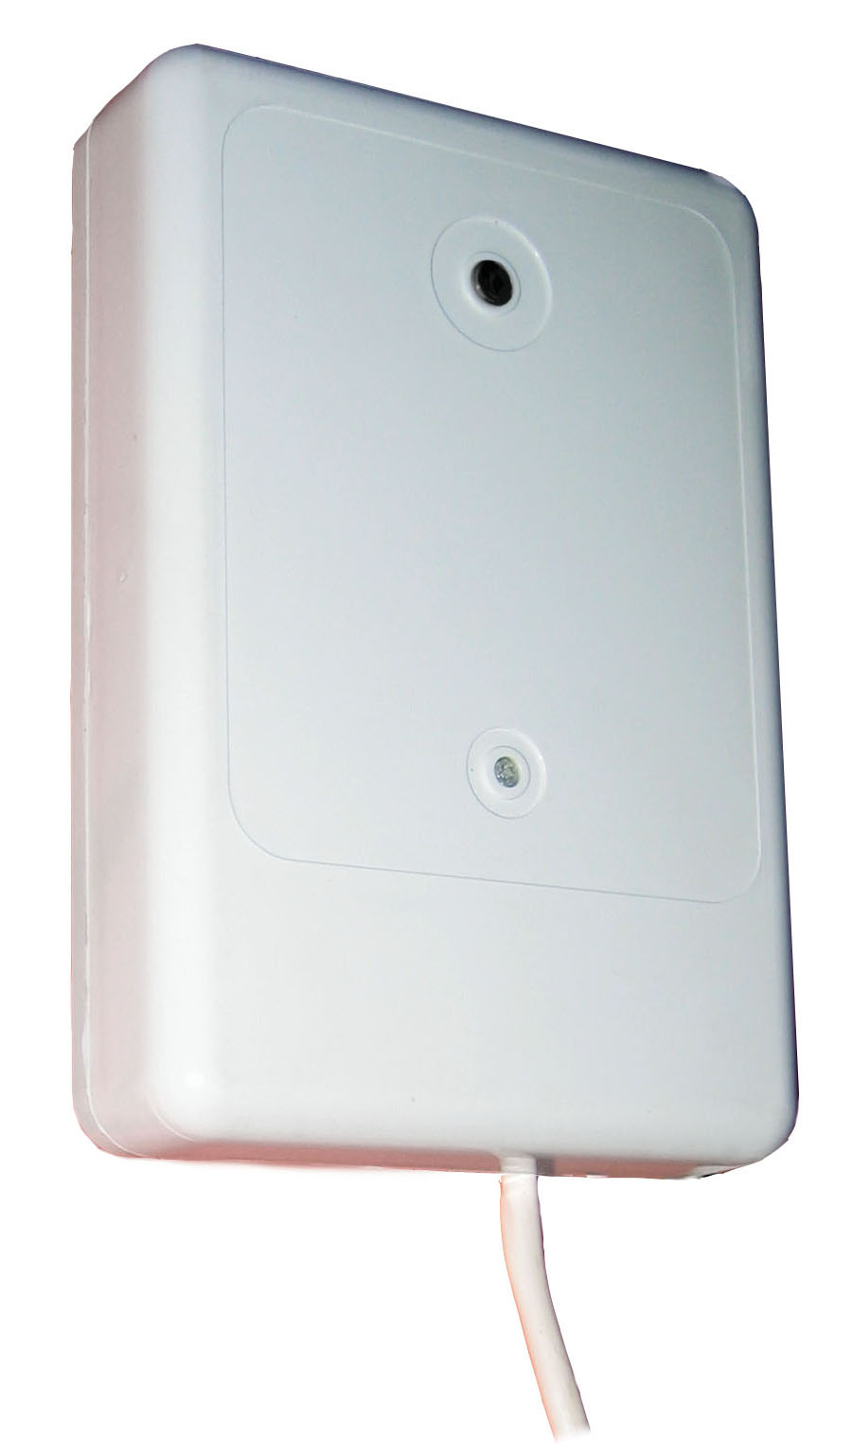

Спектрон 201

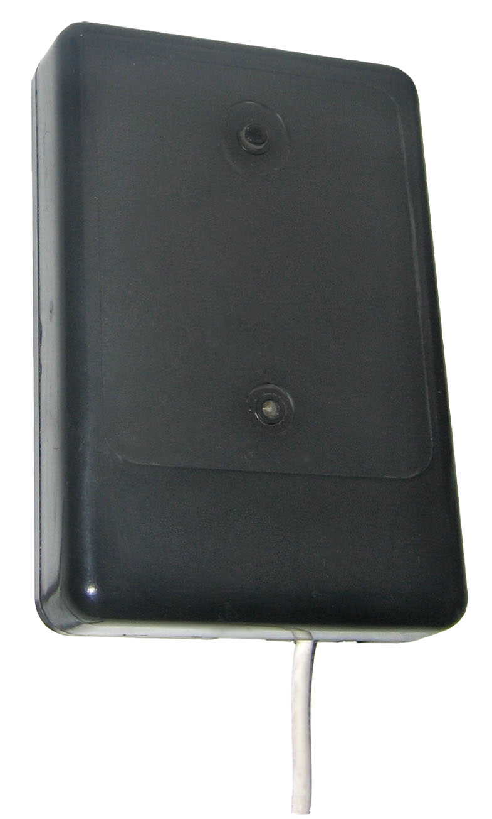

Спектрон 201М

Рис. 1

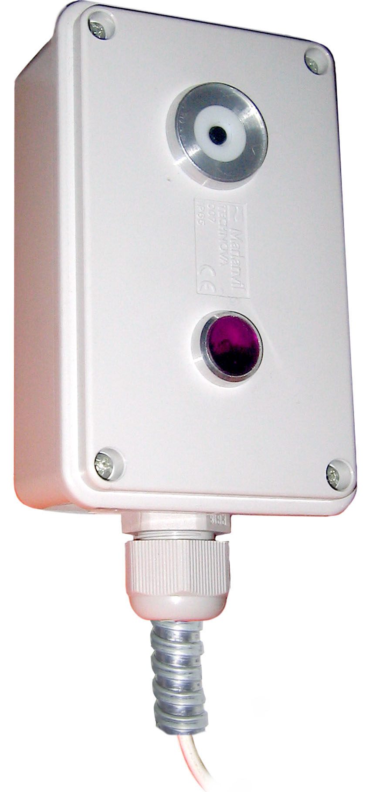

Рис. 2
Спектрон-203

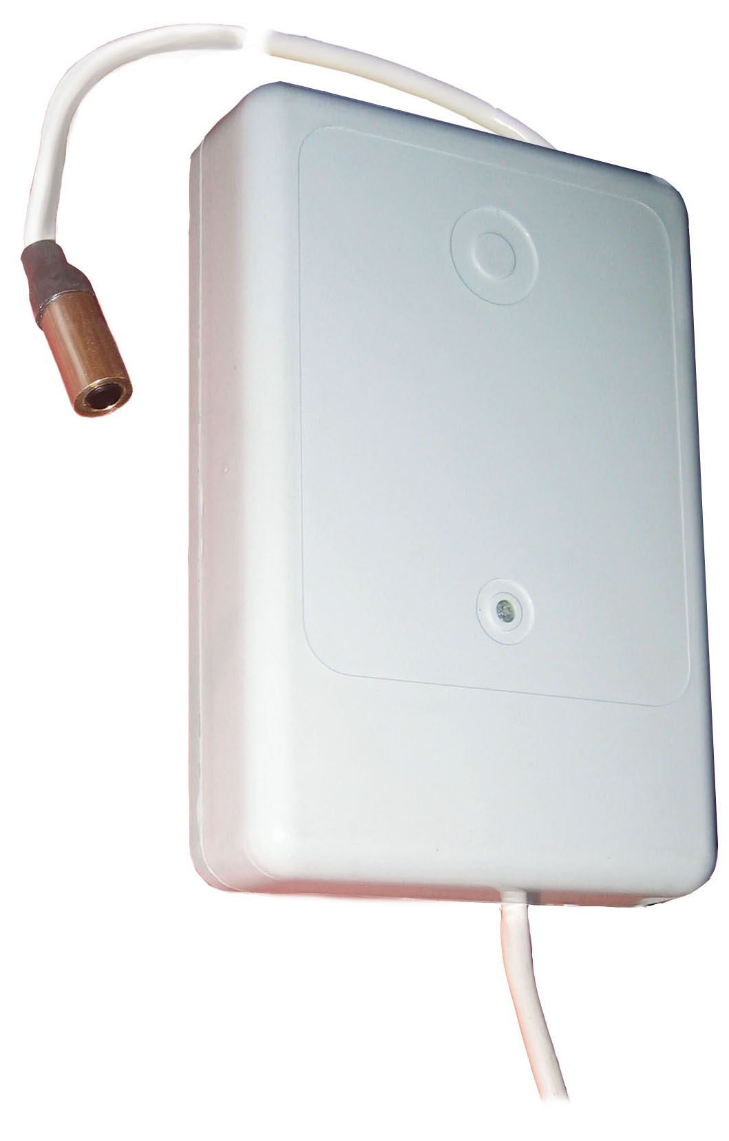

Рис. 3
Спектрон-211

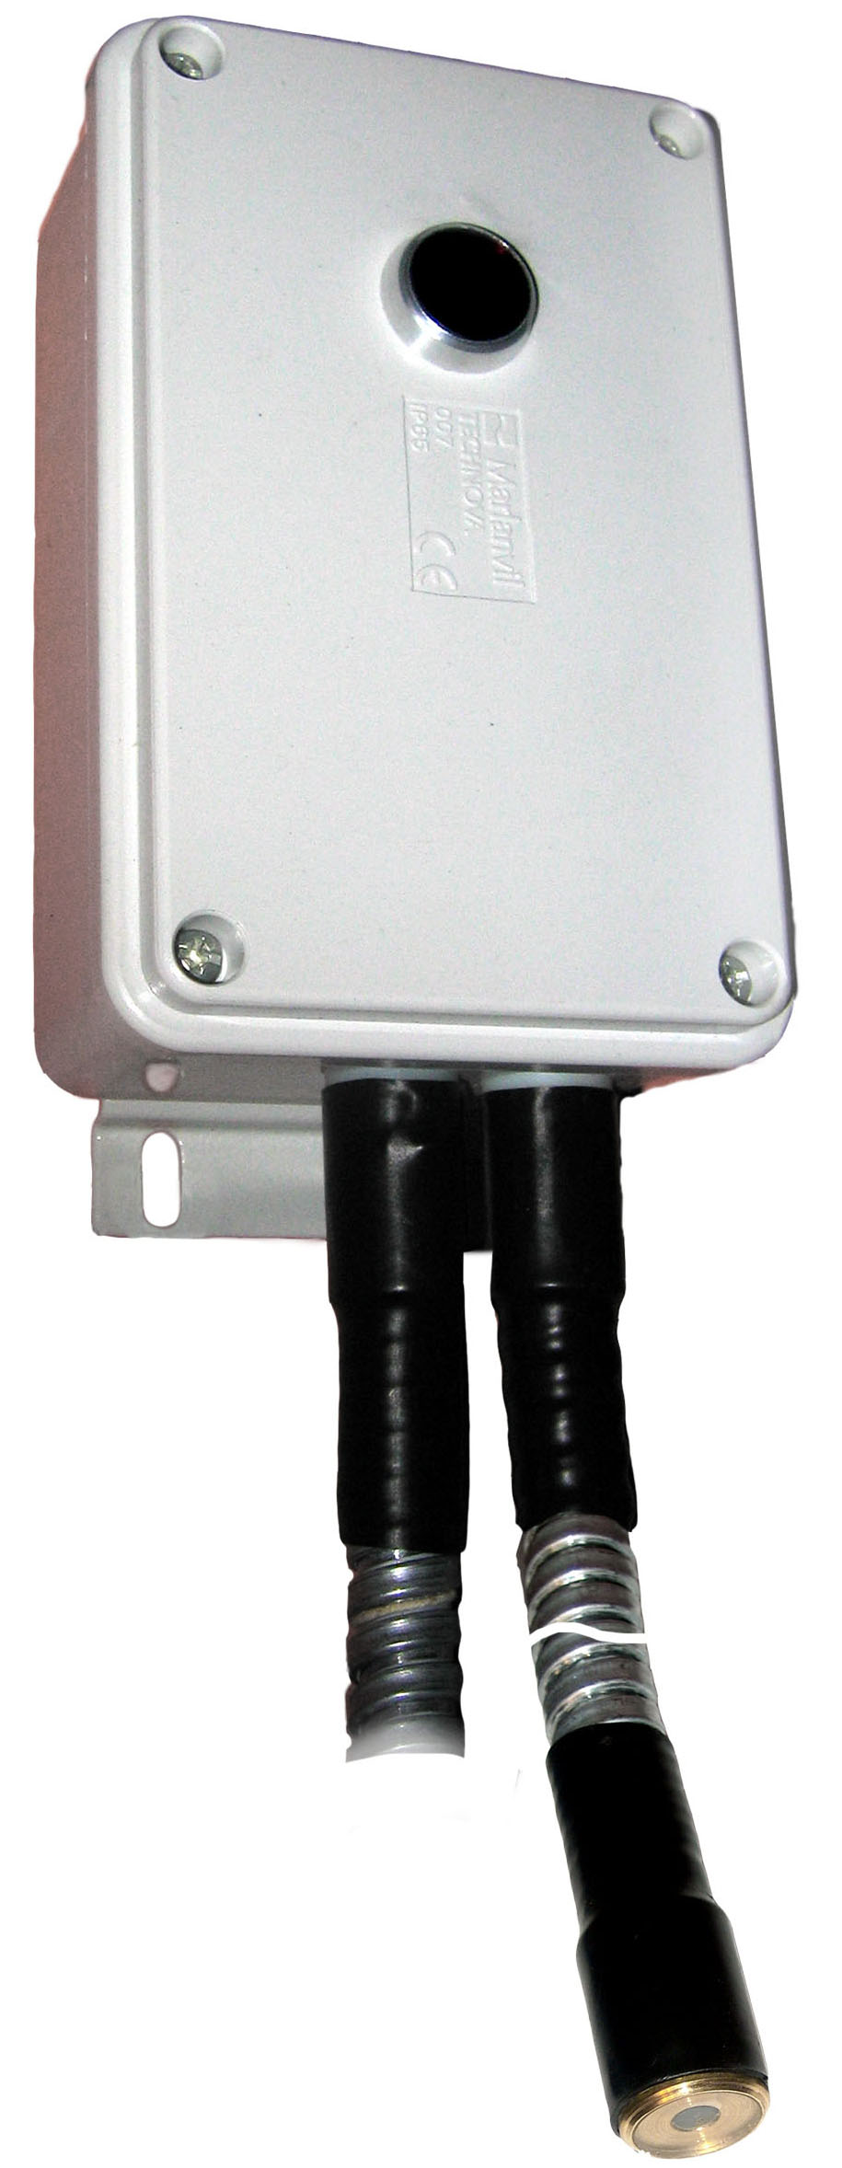
Рис. 4
Спектрон-213

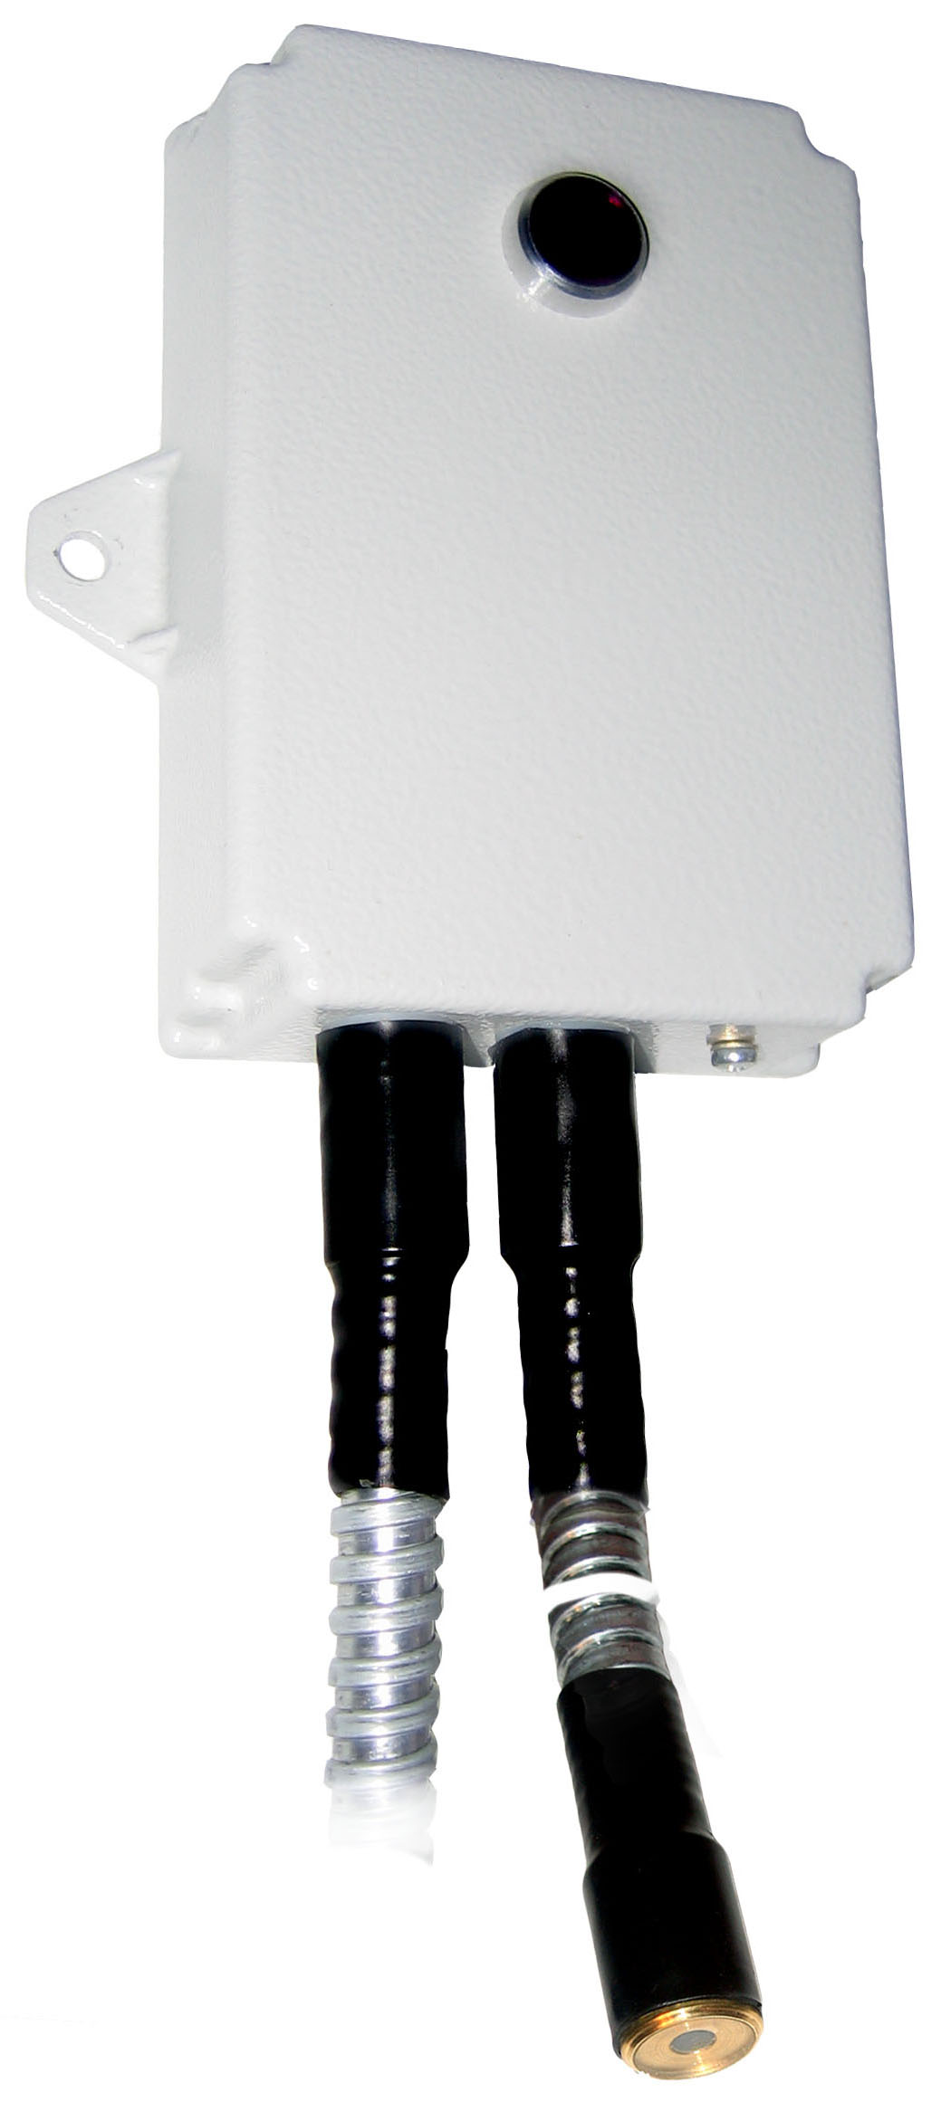

Рис. 5
Спектрон-210

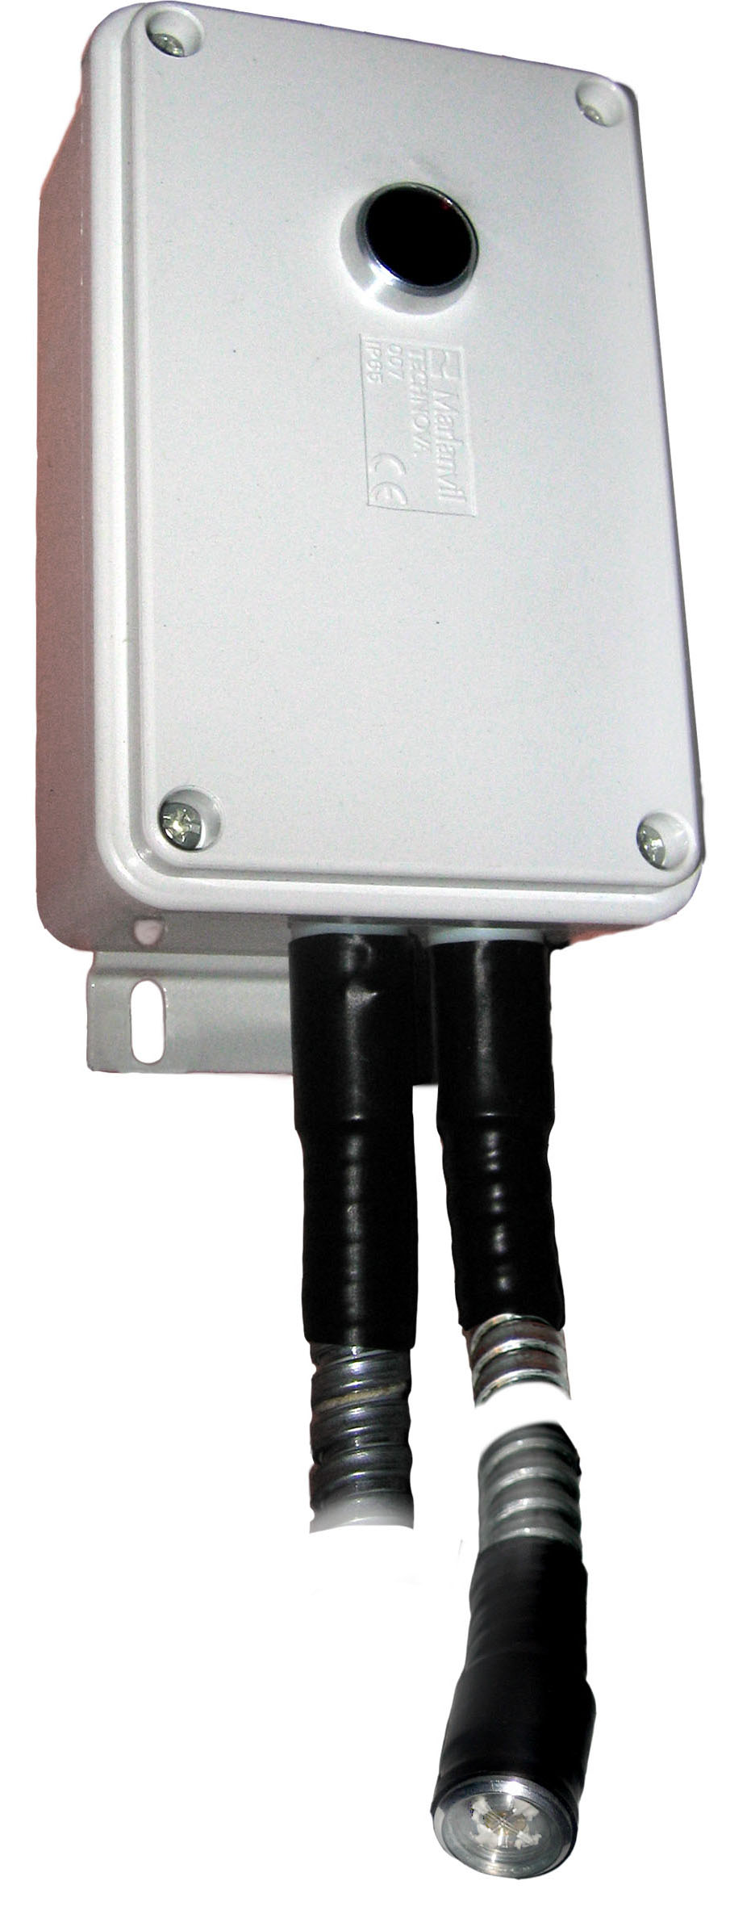
Рис. 6
Спектрон-223

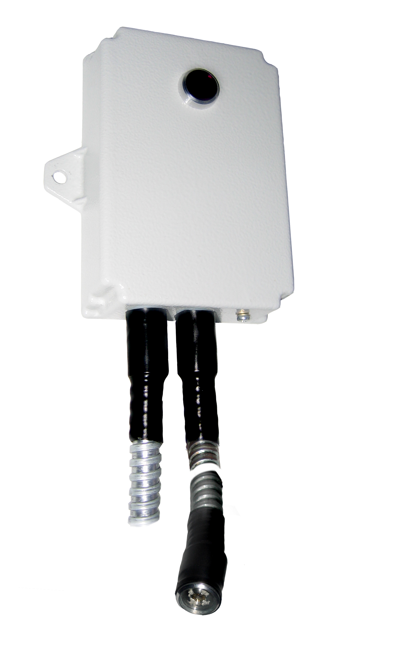

Внимание!
При монтаже оптоволоконного кабеля минимальный радиус зегиба 50 мм, в установленном состоянии радиус зегиба не менее 100мм

Рис. 7
Спектрон-220

42 мм
135 мм
110 мм мммм
Спектрон-213
Спектрон-223

Спектрон-210
Спектрон-220

Рис. 8
Разметка для установки извещателей

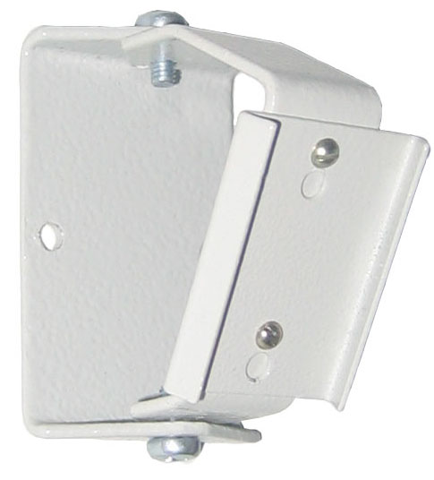


30 мм
30 мм
22 мм мммм
К-02
К-01

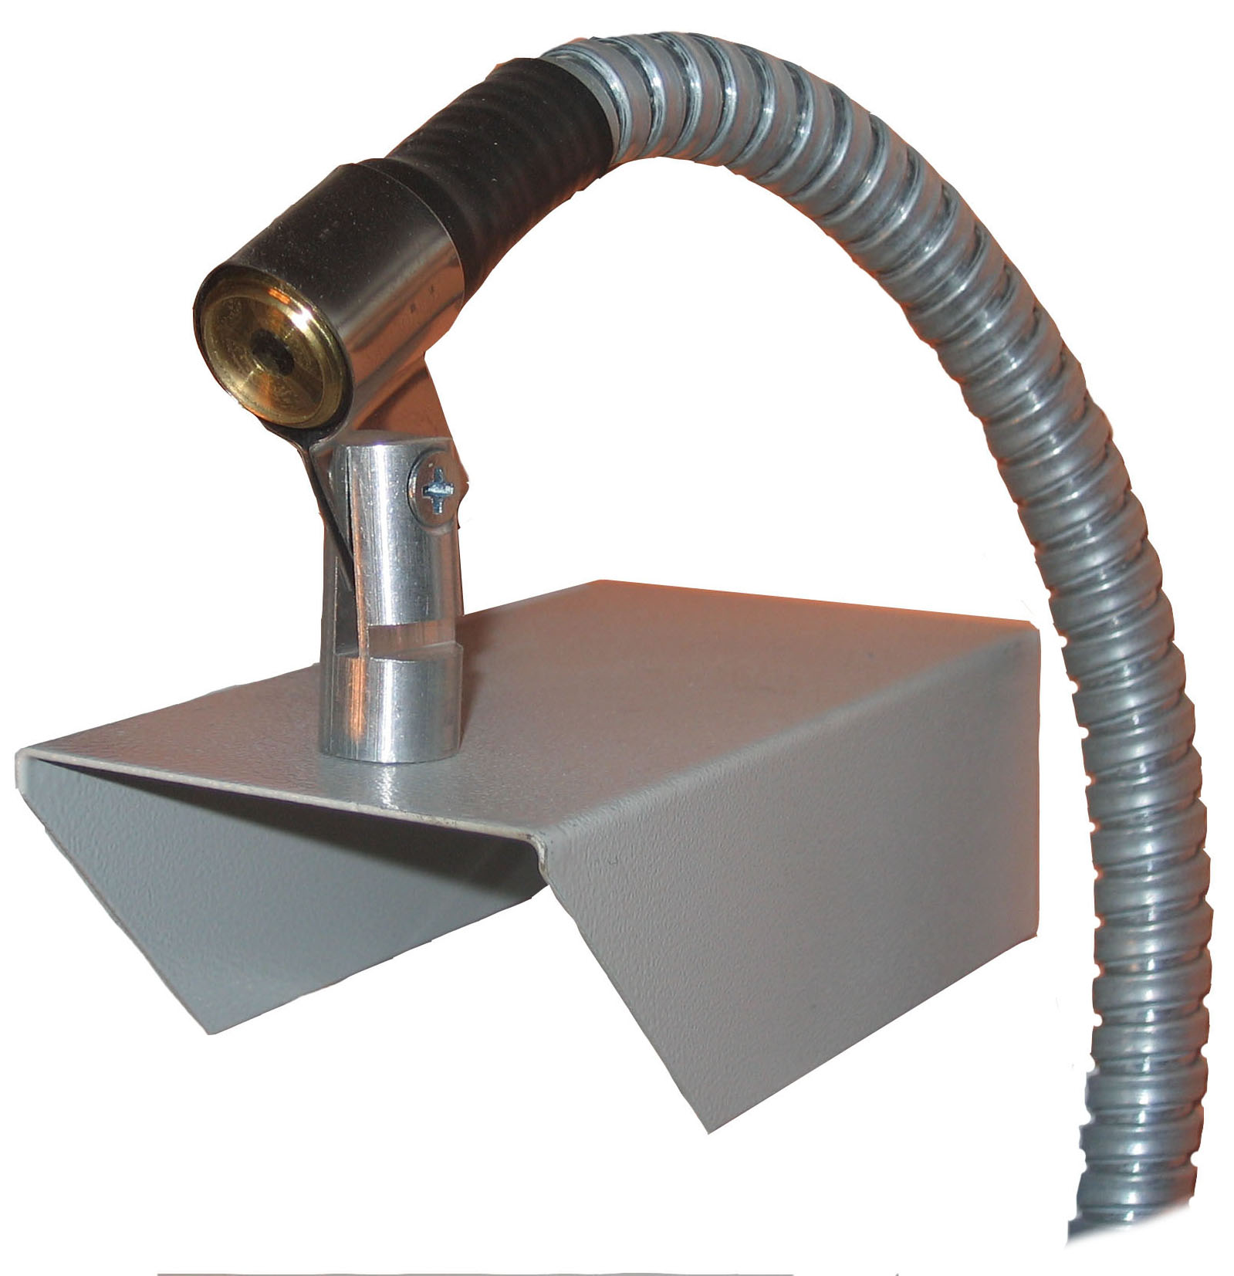
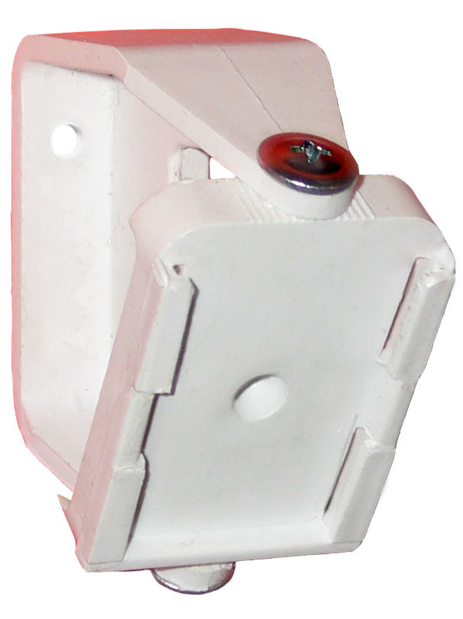

40 мм
20 мм
15 мм мммм
К-04
К-03

Рис. 9
Крепежно-юстировочные устройства и разметка для их крепления

Rдоб

+  жёлтый | +  красный | -  синий | R -  зеленый | R+  коричневый
Извещатель «Спектрон» серии 200

Рис. 10
Схема включения извещателя

НЗ
НР

+  жёлтый | +  красный | -  синий | зеленый | оранжевый | коричневый
Извещатель «Спектрон» серии 200

Рис. 11
Схема включения извещателя с релейным выходом

Приложение Б
(рекомендуемое)

МЕТОДИКА

определения и расчёта защищаемой площади

1. ТЕРМИНЫ И ОПРЕДЕЛЕНИЯ.
Диаграмма направленности. Диаграммой направленности называется геометрическая интерпретация зависимости чувствительности извещателя от угла между оптической осью чувствительного элемента и направлением на очаг пожара.
Защищаемая площадь. Защищаемой площадью называется сечение диаграммы направленности извещателя плоскостью, в которой находятся защищаемые объекты.
Защищаемая плоскость−плоскость, которой принадлежит защищаемая площадь.

Диаграмма направленности извещателя пламени типа Спектрон аппроксимируется эллипсоидом вращения и конусом с углом при вершине 120° для извещателей Спектрон-101, Спектрон-103, Спектрон-111, Спектрон-113 и Спектрон-110 (А) и 90° для извещателей Спектрон-123 и Спектрон-120 (Б). В Таблице 1 представлены нормированные диаграммы направленности.
Таблице 1
Угол |  | 0° | 10° | 20° | 30° | 40° | 45° | 50° | 60°
Нормированная  чувствительность | А | 1 | 0,99 | 0,97 | 0,94 | 0,88 |  | 0,78 | 0,72
Нормированная  чувствительность | Б | 1 | 1 | 1 | 0,88 | 0,74 | 0,62

Нормированная чувствительность, равная 1, соответствует 30 метрам для тестового очага пожара ТП-5 и 12 метрам для тестового очага пожара ТП-6.
На рисунках 1 и 2 показаны аппроксимированные эллипсами с полуосями a и b нормированные сечения диаграмм направленности для извещателей типа А и Б соответственно.

2.ПОСТРОЕНИЕ ГЕОМЕТРИЧЕСКОГО ИЗОБРАЖЕНИЯ ЗАЩИЩАЕМОЙ ПЛОЩАДИ.
Для получения геометрического изображения защищаемой площади необходимо построить сечение диаграммы направленности извещателя защищаемой плоскостью. Сечение строится в декартовой системе координат в трёх проекциях. Приведённое в данном документе построение было выполнено в САПР «Компас График 5.5». Использование для построения защищаемой площади САПР позволяет легко вычислять все интересующие площади и длины и масштабировать изображение.
Накладывая полученное геометрическое изображение защищаемой площади на план объекта, выполненный в том же масштабе, можно определить требуемое количество извещателей и их расположение. При наложении геометрическое изображение защищаемой площади можно поворачивать относительно точки О₂ на требуемый угол, что будет соответствовать повороту крепёжно-юстировочного устройства.
Порядок построения показан на рисунке 4:
-через фронтальный и боковой виды проводится линия MN−проекция защищаемой плоскости;
-через фронтальный вид и вид сверху проводится линия QP−проекция стены, на которой находится чувствительный элемент извещателя;
-на фронтальном виде на линии QP ставится точка O₁, отстоящая от линии MN на расстояние, равное высоте установки;
-на фронтальный вид переносится изображение аппроксимированной диаграммы направленности, повёрнутой относительно точки O₁ на угол наклона оптической оси;
-через точку О₁ проводится линия оптической оси;
-точки A₁ и B₁ являются точками пересечения фронтальных проекций поверхностей, ограничивающих диаграмму направленности;
-через точку пересечения линии А₁В₁ и оптической оси С₁ и точку А₁ проводятся горизонтальные линии построения боковой проекции диаграммы направленности;
-на боковой проекции проводится вертикальная линия, пересекающая горизонтальные линии построения, получаем точки С₂ и А₂;
-на расстоянии 0,7•sin60º для диаграммы направленности типа А и 0,6•sin45º для диаграммы направленности типа Б ставится точка D₁;
-строится эллипс с полуосями С₂D₁ и С₂А₂, являющийся боковой проекцией диаграммы направленности;
-точка С₂ и точка пересечения боковой проекций диаграммы направленности и проекции защищаемой плоскости Е₁ проецируются на вид сверху;
-через точку F₁ пересечения линий MN и А₁В₁ проводится вертикальная линия построения, получаем точки Е2 и W;
-проецируем точку С₁ на вид сверху и получаем точку С₃;
-проецирующая точку С₂ линия на вид сверху есть не что иное как проекция оптической оси, пересечение которой с линией QP− точка O₂−есть проекция точки O₁;
-через точку G₁ пересечения диаграммы направленности и проекции защищаемой плоскости на фронтальном виде проводится вертикальная линия и на её пересечении с проекцией оптической оси на виде сверху получается точка G₂;
-строится эллипс, проходящий через точку Е₂, центр которого точка О₂, а отрезок О₂G₂−полуось;
-строится эллипс с центром С₃ и полуосью С₃О₂, проходящий через точку Е₂;
-фигура О₂Е₂G₂W является искомым сечением, т.е. защищаемой площадью.

3.СРАВНЕНИЕ ЗАЩИЩАЕМЫХ ПЛОЩАДЕЙ ПРИ РАЗЛИЧНЫХ ВАРИАНТАХ УСТАНОВКИ ЧУВСТВИТЕЛЬНОГО ЭЛЕМЕНТА И РАЗНЫХ ТИПАХ ДИАГРАММ НАПРАВЛЕННОСТИ.
На рисунках 3-5 показано построение защищаемой площади для диаграммы направленности типа А при различных углах наклона оптической оси чувствительного элемента извещателя. Высота установки чувствительного элемента извещателя 8,7 метра.
Вариант установки, показанный на Рис.3, малоэффективен из-за большой «мёртвой зоны» между диаграммой направленности и стеной.
Вариант установки, показанный на Рис.4, автоматически реализуется при использовании крепёжно-юстировочного устройства К-01 (для извещателей со встроенным чувствительным элементом).
Вариант установки, показанный на Рис.5, возможен для извещателей с выносным чувствительным элементом. В этом случае «мёртвая зона» между диаграммой направленности и стеной минимальна.
На рисунке 6 показано построение защищаемой площади при «зенитном» (угол наклона оптической оси чувствительного элемента извещателя 90°) расположении чувствительного элемента извещателя на высоте 10,5 метров. Защищаемая площадь при таком расположении чувствительного элемента максимальна и равна 1000 м².
На рисунках 7 и 8 показано построение защищаемой площади для диаграммы направленности типа Б при угле наклона оптической оси чувствительного элемента извещателя 45° и высоте 13,6 метра и «зенитном» расположении чувствительного элемента извещателя соответственно.
На рисунках 9 и 10 показана защищаемая площадь при углах наклона оптической оси чувствительного элемента извещателя 30º и 45º и повороте крепёжно-юстировочного устройства на 45º для разных типов диаграммы направленности. Пунктирной линией показан контур помещения, защищаемого извещателем, установленным в углу. В Таблице 2 приведены рассчитанные значения площади защищаемого помещения при данном варианте монтажа чувствительного элемента при разных высотах его установки.
Таблица 2.
Высота установки, м |  | 2,5 | 5,2 | 8,7 | 9,8 | 12 | 13,6
Площадь, м² | А | 357 | 376 | 384 |  | 369
Площадь, м² | Б | 217 | 245 | 271 | 277 |  | 266

АДРЕС ИЗГОТОВИТЕЛЯ
Россия, 620017, г. Екатеринбург, ул. Краснофлотцев, 4В-35
т/ф. (343) 333-24-70
623700, Свердловская область, г. Берёзовский, ул. Ленина 2Д,
т/ф.: (343) 378-96-02, т.(34369) 456-02
E-mail: info@spectron-ops.ru , http://www.spectron-ops.ru

